Информационные материалы к проекту решения о предоставлении разрешения на условно разрешенный вид использования «склад» в отношении земельного участка с кадастровым номером 50:23:0040110:92 площадью 157 156 кв. м, расположенного по адресу: Московская область, городской округ Жуковский, правый берег р. Москвы, участок № 1
Выкопировка из карты ИСОГД


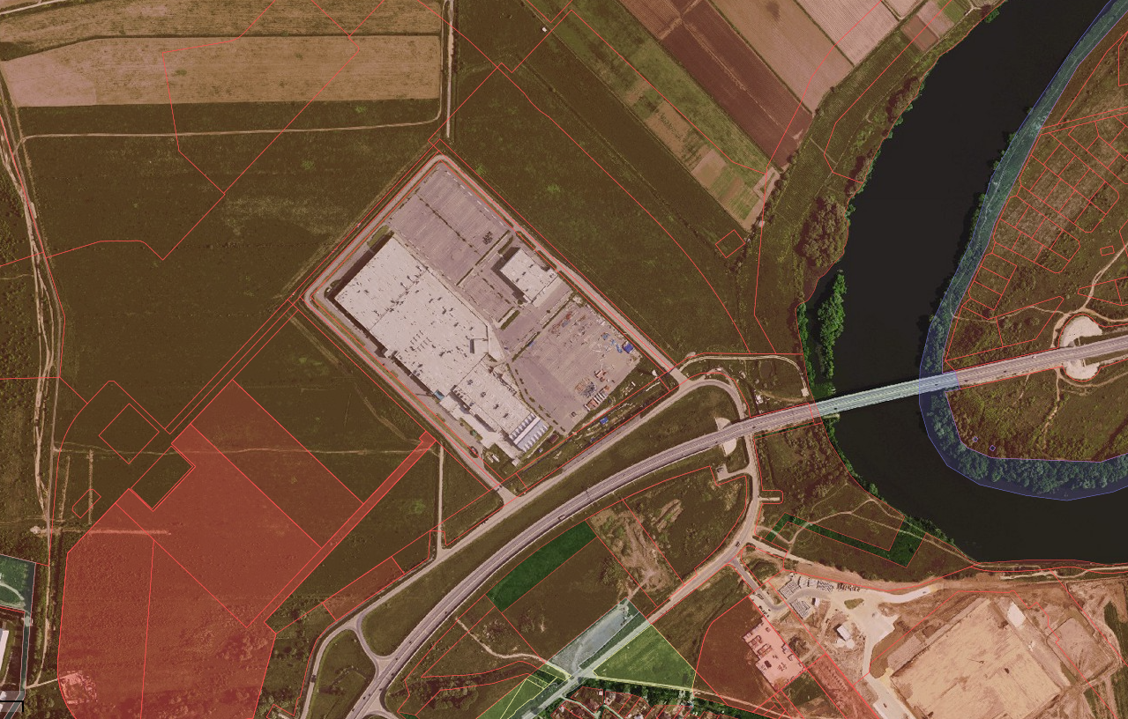

- граница образуемого земельного участка
- существующие земельные участки
Сведения из Публичной кадастровой карты в отношении земельного участка с кадастровым номером 50:23:0040110:92

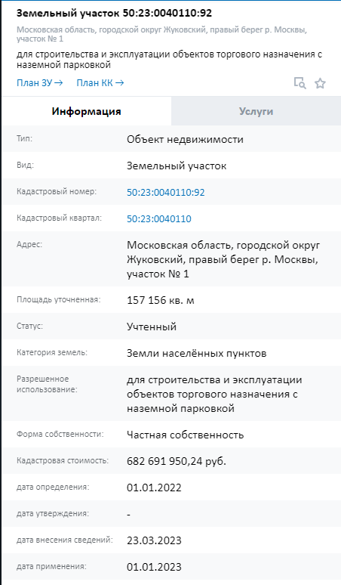

Выкопировка из карты градостроительного зонирования Правил землепользования и застройки территории (части территории) городского округа Жуковский, утвержденные постановлением Администрации городского округа Жуковский от 14.12.2021 № 1927
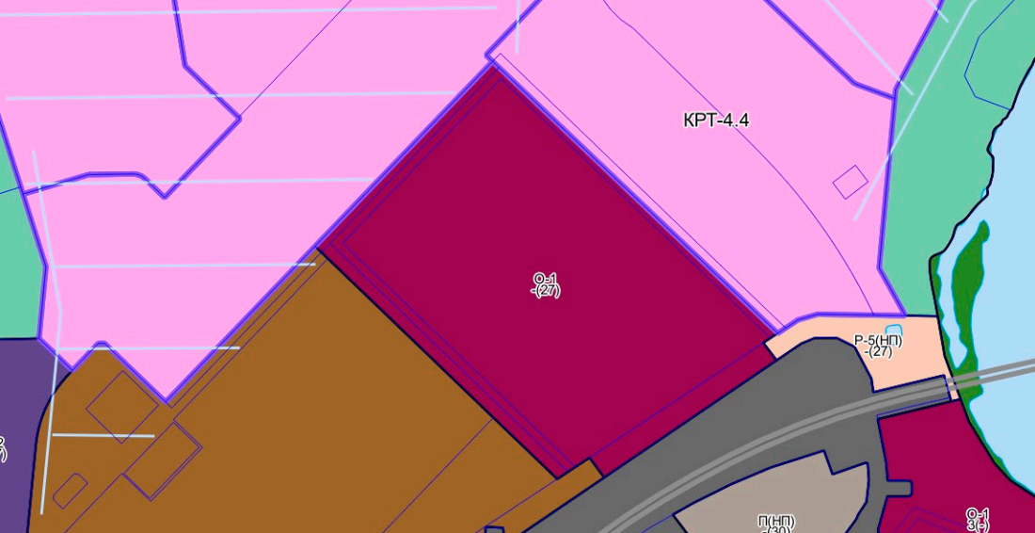

- граница образуемого земельного участка

Градостроительный регламент зоны О-1
О-1 - МНОГОФУНКЦИОНАЛЬНАЯ ОБЩЕСТВЕННО-ДЕЛОВАЯ ЗОНА
Многофункциональная общественно-деловая зона О-1 установлена для обеспечения условий размещения объектов капитального строительства в целях извлечения прибыли на основании торговой, банковской и иной предпринимательской деятельности, а также общественного использования объектов капитального строительства.
Градостроительные регламенты для зоны О-1 применяются в части, не противоречащей утвержденным Постановлением Правительства Московской области от 29.04.2010 № 292/17 режимам зон охраны объекта культурного наследия федерального значения «усадьбы "Быково" (Воронцовых) XVIII-XIX вв.».
Основные виды разрешенного использования
№  п/п | Наименование ВРИ | Код (числовое обозначение ВРИ) | Предельные размеры  земельных участков  (кв. м) |  | Максимальный процент застройки, в том числе в зависимости от количества надземных этажей | Минимальные  отступы от  границ  земельного  участка (м)* | Требования к архитектурно-градострои-тельному облику***
№  п/п | Наименование ВРИ | Код (числовое обозначение ВРИ) | min | max |  | Минимальные  отступы от  границ  земельного  участка (м)* | Требования к архитектурно-градострои-тельному облику***
1 | Хранение автотранспорта | 2.7.1 | Не подлежaт установлению |  |  | 3 (0**) | Устанавливаются  (ст. 42 настоящих  Правил)
2 | Размещение гаражей для собственных нужд | 2.7.2 | Не подлежaт установлению |  |  | 3 (0**) | Не подлежат  установлению
3 | Коммунальное обслуживание | 3.1 | Не подлежaт установлению |  |  | 3 | Устанавливаются  (ст. 42 настоящих  Правил)
4 | Предоставление коммунальных услуг | 3.1.1 | Не подлежaт установлению |  |  | 3 | Не подлежат  установлению
5 | Административные здания организаций, обеспечивающих предоставление коммунальных услуг | 3.1.2 | Не подлежaт установлению |  |  | 3 | Устанавливаются  (ст. 42 настоящих  Правил)
6 | Дома социального обслуживания | 3.2.1 | Не подлежaт установлению |  |  | 3 | Устанавливаются  (ст. 42 настоящих  Правил)
7 | Оказание социальной помощи населению | 3.2.2 | Не подлежaт установлению |  |  | 3 | Устанавливаются  (ст. 42 настоящих  Правил)
8 | Оказание услуг связи | 3.2.3 | Не подлежaт установлению |  |  | 3 | Устанавливаются  (ст. 42 настоящих  Правил)
9 | Общежития | 3.2.4 | Не подлежaт установлению |  | 60% | 3 | Устанавливаются  (ст. 42 настоящих  Правил)
10 | Бытовое обслуживание | 3.3 | Не подлежaт установлению |  |  | 3 | Устанавливаются  (ст. 42 настоящих  Правил)
11 | Здравоохранение | 3.4 | Не подлежaт установлению |  |  | 3 | Устанавливаются  (ст. 42 настоящих  Правил)
12 | Амбулаторно-поликлиническое обслуживание | 3.4.1 | Не подлежaт установлению |  |  | 3 | Устанавливаются  (ст. 42 настоящих  Правил)
13 | Стационарное медицинское обслуживание | 3.4.2 | Не подлежaт установлению |  |  | 3 | Устанавливаются  (ст. 42 настоящих  Правил)
14 | Дошкольное, начальное и среднее общее образование | 3.5.1 | Не подлежaт установлению |  |  | 3 | Устанавливаются  (ст. 42 настоящих  Правил)
15 | Среднее и высшее профессиональное образование | 3.5.2 | Не подлежaт установлению |  |  | 3 | Устанавливаются  (ст. 42 настоящих  Правил)
16 | Объекты культурно-досуговой деятельности | 3.6.1 | Не подлежaт установлению |  |  | 3 | Устанавливаются  (ст. 42 настоящих  Правил)
17 | Общественное управление | 3.8 | Не подлежaт установлению |  |  | 3 | Устанавливаются  (ст. 42 настоящих  Правил)
18 | Обеспечение научной деятельности | 3.9 | Не подлежaт установлению |  |  | 3 | Устанавливаются  (ст. 42 настоящих  Правил)
19 | Обеспечение деятельности в области гидрометеорологии и смежных с ней областях | 3.9.1 | Не подлежaт установлению |  |  |  | Не подлежат  установлению
20 | Амбулаторное ветеринарное обслуживание | 3.10.1 | Не подлежaт установлению |  |  | 3 | Устанавливаются  (ст. 42 настоящих  Правил)
21 | Приюты для животных | 3.10.2 | Не подлежaт установлению |  |  | 3 | Устанавливаются  (ст. 42 настоящих  Правил)
22 | Деловое управление | 4.1 | Не подлежaт установлению |  |  | 3 | Устанавливаются  (ст. 42 настоящих  Правил)
23 | Объекты торговли (торговые центры, торгово-развлекательные центры (комплексы) | 4.2 | Не подлежaт установлению |  |  | 3 | Устанавливаются  (ст. 42 настоящих  Правил)
24 | Рынки | 4.3 | Не подлежaт установлению |  |  | 3 | Устанавливаются  (ст. 42 настоящих  Правил)
25 | Магазины | 4.4 | 200 | Не подлежaт установлению | 60% | 3 | Устанавливаются  (ст. 42 настоящих  Правил)
26 | Банковская и страховая деятельность | 4.5 | Не подлежaт установлению |  |  | 3 | Устанавливаются  (ст. 42 настоящих  Правил)
27 | Общественное питание | 4.6 | Не подлежaт установлению |  |  | 3 | Устанавливаются  (ст. 42 настоящих  Правил)
28 | Гостиничное обслуживание | 4.7 | Не подлежaт установлению |  | 60% | 3 | Устанавливаются  (ст. 42 настоящих  Правил)
29 | Развлекательные мероприятия | 4.8.1 | Не подлежaт установлению |  |  | 3 | Устанавливаются  (ст. 42 настоящих  Правил)
30 | Проведение азартных игр | 4.8.2 | Не подлежaт установлению |  |  | 3 | Устанавливаются  (ст. 42 настоящих  Правил)
31 | Служебные гаражи | 4.9 | Не подлежaт установлению |  |  | 3 | Устанавливаются  (ст. 42 настоящих  Правил)
32 | Объекты дорожного сервиса | 4.9.1 | Не подлежaт установлению |  |  | 3 | Устанавливаются  (ст. 42 настоящих  Правил)
33 | Заправка транспортных средств | 4.9.1.1 | Не подлежaт установлению |  |  | 3 | Не подлежат  установлению
34 | Обеспечение дорожного отдыха | 4.9.1.2 | Не подлежaт установлению |  |  | 3 | Устанавливаются  (ст. 42 настоящих  Правил)
35 | Автомобильные мойки | 4.9.1.3 | Не подлежaт установлению |  |  | 3 | Устанавливаются  (ст. 42 настоящих  Правил)
36 | Ремонт автомобилей | 4.9.1.4 | Не подлежaт установлению |  |  | 3 | Устанавливаются  (ст. 42 настоящих  Правил)
37 | Стоянка транспортных средств | 4.9.2 | Не подлежaт установлению |  |  | 3 | Не подлежат  установлению
38 | Выставочно-ярмарочная деятельность | 4.10 | Не подлежaт установлению |  |  | 3 | Устанавливаются  (ст. 42 настоящих  Правил)
39 | Спорт | 5.1 | Не подлежaт установлению |  |  | 3 | Устанавливаются  (ст. 42 настоящих  Правил)
40 | Связь | 6.8 | Не подлежaт установлению |  |  |  | Не подлежат  установлению
41 | Железнодорожный транспорт | 7.1 | Не распространяется |  |  |  | Не подлежат  установлению
42 | Автомобильный транспорт | 7.2 | Не распространяется |  |  |  | Не подлежат  установлению
43 | Обслуживание перевозок пассажиров | 7.2.2 | Не подлежaт установлению |  |  | 3 | Устанавливаются  (ст. 42 настоящих  Правил)
44 | Стоянки транспорта общего пользования | 7.2.3 | Не подлежaт установлению |  |  | 3 | Не подлежат  установлению
45 | Воздушный транспорт | 7.4 | Не распространяется |  |  |  | Устанавливаются  (ст. 42 настоящих  Правил)
46 | Обеспечение внутреннего правопорядка | 8.3 | Не подлежaт установлению |  |  |  | Не подлежат  установлению
47 | Историко-культурная деятельность | 9.3 | Не распространяется |  |  |  | Не подлежат  установлению
48 | Земельные участки (территории) общего пользования | 12.0 | Не распространяется |  |  |  | Не подлежат  установлению
49 | Улично-дорожная сеть | 12.0.1 | Не подлежaт установлению |  |  |  | Не подлежат  установлению
50 | Благоустройство территории | 12.0.2 | Не подлежaт установлению |  |  |  | Не подлежат  установлению
Вспомогательные виды разрешенного использования
1. Коммунальное обслуживание - 3.1
2. Связь - 6.8
3. Обеспечение внутреннего правопорядка - 8.3
Условно разрешенные виды использования
№  п/п | Наименование ВРИ | Код (числовое обозначение ВРИ) | Предельные размеры  земельных участков  (кв. м) |  | Максимальный процент застройки, в том числе в зависимости от количества надземных этажей | Минимальные  отступы от  границ  земельного  участка (м)* | Требования к архитектурно-градострои-тельному облику***
№  п/п | Наименование ВРИ | Код (числовое обозначение ВРИ) | min | max |  | Минимальные  отступы от  границ  земельного  участка (м)* | Требования к архитектурно-градострои-тельному облику***
1 | Легкая промышленность | 6.3 | Не подлежaт установлению |  |  | 3 | Устанавливаются  (ст. 42 настоящих  Правил)
2 | Фарфоро-фаянсовая промышленность | 6.3.2 | Не подлежaт установлению |  |  | 3 | Устанавливаются  (ст. 42 настоящих  Правил)
3 | Электронная промышленность | 6.3.3 | Не подлежaт установлению |  |  | 3 | Устанавливаются  (ст. 42 настоящих  Правил)
4 | Ювелирная промышленность | 6.3.4 | Не подлежaт установлению |  |  | 3 | Устанавливаются  (ст. 42 настоящих  Правил)
5 | Пищевая промышленность | 6.4 | Не подлежaт установлению |  |  | 3 | Устанавливаются  (ст. 42 настоящих  Правил)
6 | Строительная промышленность | 6.6 | Не подлежaт установлению |  |  | 3 | Устанавливаются  (ст. 42 настоящих  Правил)
7 | Склад | 6.9 | Не подлежaт установлению |  |  | 3 | Устанавливаются  (ст. 42 настоящих  Правил)
8 | Научно-производственная деятельность | 6.12 | Не подлежaт установлению |  |  | 3 | Устанавливаются  (ст. 42 настоящих  Правил)
9 | Трубопроводный транспорт | 7.5 | Не распространяется |  |  |  | Не подлежат  установлению
* - Для объектов капитального строительства, проектная документация которых в соответствии со ст. 49 Градостроительного кодекса Российской Федерации подлежит экспертизе, минимальные отступы от границ земельного участка не подлежат установлению, за исключением видов разрешенного использования «магазины» (4.4), «общежития» (3.2.4), «гостиничное обслуживание» (4.7). Для видов разрешенного использования 4.4 (Магазины) отступы от многоквартирных домов 50 м, если иное не подтверждено требованиями технических регламентов.
Предельная максимальная этажность определяется с учетом требований ч. 9 ст. 11 настоящих Правил.
** - Существующие объекты гаражного назначения, предназначенные для хранения личного автотранспорта граждан, имеющие одну или более общих стен с другими объектами гаражного назначения, предназначенными для хранения личного автотранспорта граждан.
*** - Требования к архитектурно-градостроительному облику распространяются на земельные участки, полностью или частично расположенные в границах территорий (Тип 1, Тип 2), в соответствии с картой градостроительного зонирования с установлением территорий, в границах которых предусматриваются требования к архитектурно-градостроительному облику объектов капитального строительства.
Показатели по параметрам застройки зоны О-1: территории объектов обслуживания населения; требования и параметры по временному хранению индивидуальных транспортных средств, размещению гаражей и открытых автостоянок, требования и параметры к доле озелененной территории земельных участков, регламентируются и устанавливаются нормативами градостроительного проектирования.

